Diamant noir
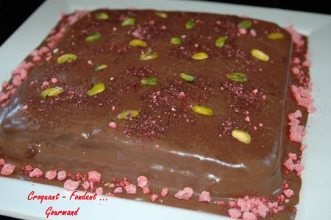
Pour 8 Croquants-Gourmands
Préparation : 30 mn - Cuisson : 45 mn - Réfrigération : 2 h
Gâteau : - 150 g de chocolat noir - 3 œufs - 120 g de sucre (100 g + 20 g)
- 100 g de beurre - 75 g de farine - 1 càc de levure
Crème : - 400 g de lait - 100 g de chocolat noir - 4 jaunes d'œufs
- 80 g de sucre - 30 g de Maïzena - 2 feuilles de gélatine (2 X 2g)
Décoration : - Cacao amer - pistaches non salées - pralines hachées finement
1 moule carré de 23 cm de côté, beurré.
Préchauffage du four à 160° (chaleur statique).
- Le gâteau :
- Faire fondre le chocolat avec le beurre pendant 1 minute 30 au micro-ondes.
- Battre les blancs en neige ferme avec 20 g de sucre. Fouetter les jaunes avec 100 g de sucre.
- Ajouter le chocolat, la farine et la levure. Fouetter jusqu'à ce que la préparation soit homogène.
- Incorporer 2 cuillerées de blancs d'œufs pour assouplir la préparation.
- Incorporer ensuite délicatement à la spatule le reste des blancs en neige.
- Verser la pâte dans le moule. Enfourner pour 35 minutes. Laisser tiédir avant de démouler.
- La crème :
- Mettre le lait et le chocolat à bouillir.
- Fouetter les jaunes d'œufs avec le sucre et la Maïzena.
- Verser le lait chaud sur les œufs tout en remuant.
- Remettre sur feu doux et remuer sans cesse jusqu'à ce que la crème épaississe.
- Retirer du feu. Ajouter la gélatine ramollie dans l’eau et bien essorée, remuer pour la dissoudre.
- Laisser refroidir en remuant de temps en temps.
- Le montage :
- Couper le gâteau en deux dans l'épaisseur. Garnir la première abaisse de crème.
- Couvrir avec la seconde et napper de crème. Laisser prendre au froid.
- Avant de servir, saupoudrer de cacao et décorer à votre guise de copeaux de chocolat, de pistaches, de pralines...

